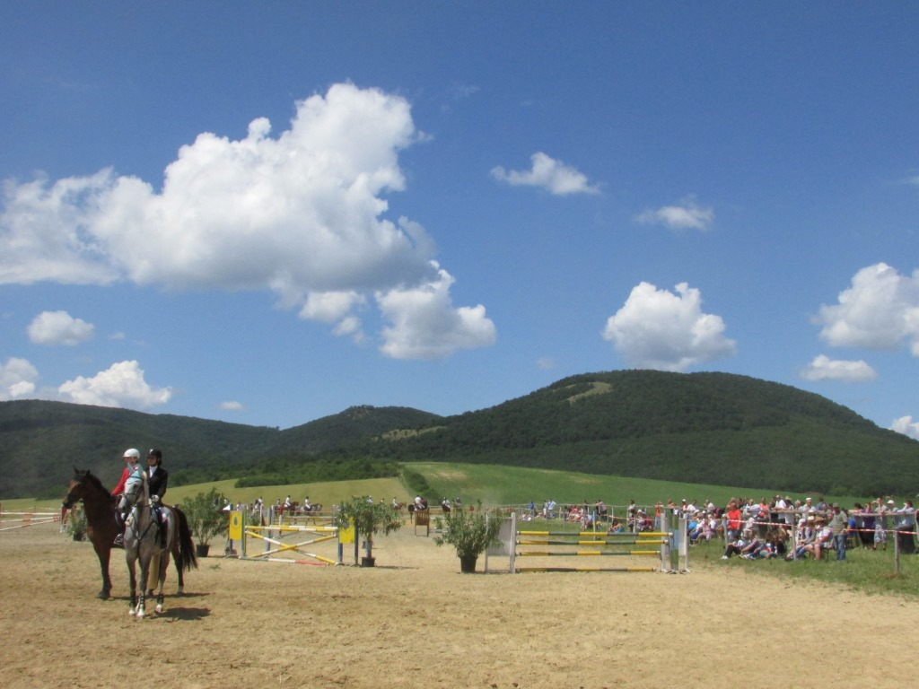
2015. június 21. (vasárnap) – Agit-tető lovaspálya
Szeretettel várunk mindenkit, egész napos programmal!
Ebéd szünetben:
Zsákai László lovas bemutatója
B/2 Nyitott
B/3 Nyitott
B/4 Nyitott

Programok: 9:00 Megnyitó
B/O nyitott
B/1 kezdő lovasok stílusversenye
B/1c Nyitott
B/2 Ifjúsági

Info.: Bükkzsérc Község Önkormányzata
3414 Bükkzsérc, Petőfi út 4. Tel.: 49/523-011 (A műsorváltozás jogát fenntartjuk!)

